PICTURE MATCHING GAME
Match the pictures to their names

- 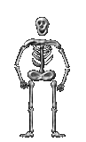 | Los amigos con cervezas
- 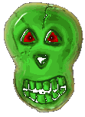 | El niño prende una vela
- 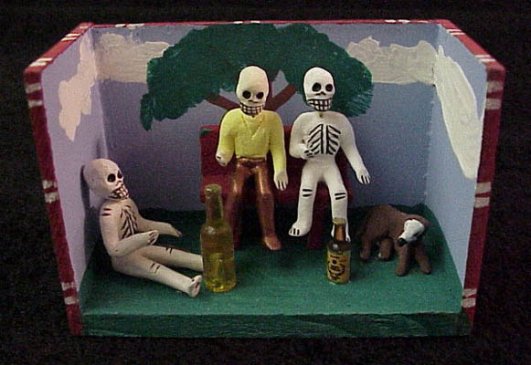 | La mariposa
- 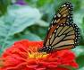 | La tumba
- 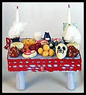 | Los novios en su viaje de bodas
- 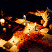 | El funeral
- 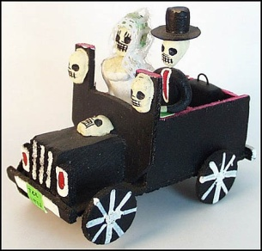 | Los luchadores
- 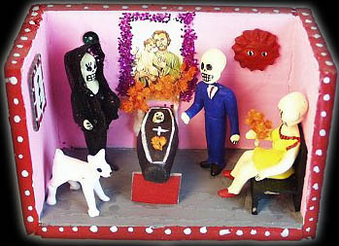 | El cráneo
- 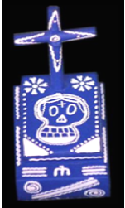 | La mesa con comida
- 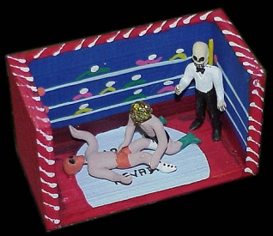 | El esqueleto

Can you match them all?

